Смачне здоров'я – вітаміни
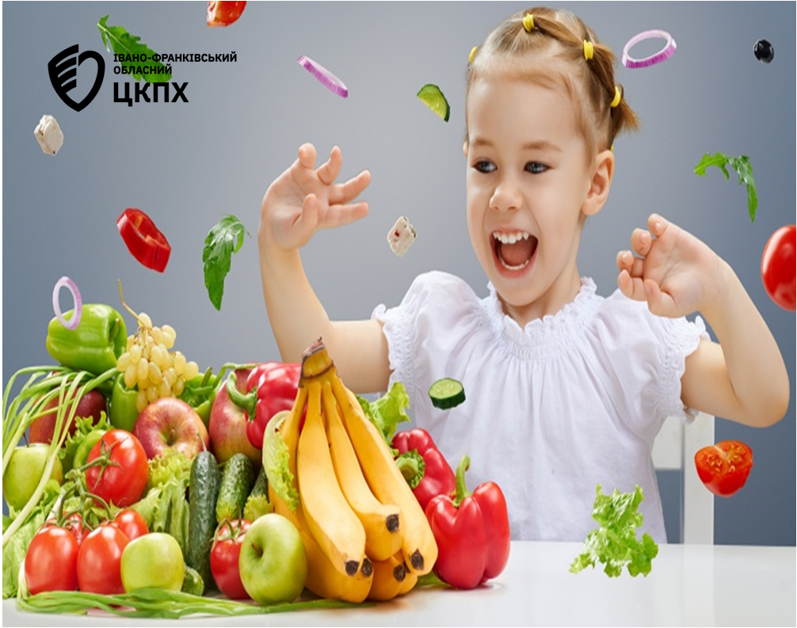

Вітаміни - це органічні сполуки різноманітної хімічної природи, що виконують найважливіші біохімічні і фізіологічні функції в організмі людини і володіють високою біологічною активністю.
Усі вітаміни ділять на дві категорії: жиророзчинні та водорозчинні.

Жиророзчинні вітаміни: вітамін А (ретинол), вітамін D (кальциферол), вітамін Е (токофероли) та деякі форми вітаміну К.

До водорозчинних вітамінів відносяться вітамін С (аскорбінова кислота), вітамін В1 (тіамін), вітамін В2 (рибофлавін), вітамін В3 (пантотенова кислота), вітамін В6 (піридоксин), вітамін В9 (фолієва кислота, фолацин, вітамін Вс), вітамін В12 (ціанокобаламін), вітамін РР (ніацин, нікотинова кислота), вітамін Н (біотин).
Водорозчинні вітаміни не можуть накопичуватися в організмі "про запас", їх надлишки відразу виводяться з рідиною.
Існує також група вітаміноподібна сполук, які дуже схожі на вітаміни, але не володіють усіма його ознаками. Це провітамін А (каротиноїди, бета-каротин), вітамін В4 (холін), вітамін В8 (інозит), вітамін В13 (оротова кислота), вітамін В15 (пангамова кислота), вітамін N (ліпоєва кислота), вітамін Р (біофлаваноїди), вітамін U (метилметіонінсульфонія хлорид) та інші.

Невидимі помічники Вітаміни дуже важливі для здоров'я людини. Вони регулюють функціональний стан центральної нервової системи, зір, обмін речовин і трофіку тканин, захищають від інфекційних захворювань і перешкоджають виникненню виразкових хвороб. Вони захищають організм від несприятливих впливів зовнішнього середовища, нормалізують і стимулюють кровотворення, надають антисклеротичну дію.

Проблема нестачі вітамінів частіше виникає в холодну пору року. Взимку і ранньою весною в меню стає менше свіжих овочів і фруктів, які є природними джерелами вітамінів. В осінньо-зимові холоди зростає вживання гарячих напоїв - чаю і кави. Кофеїн, який міститься в них є антивітаміном, - він погіршує засвоєння вітамінів групи В та вітаміну С, а також кальцію і ряду інших мікроелементів.

Зима і рання осінь - сезон грипу та застудних захворювань. Прийом антивірусних препаратів, антибіотиків також сприяє появі дефіциту вітамінів і мінеральних речовин. Брак сонця негативно позначається на стані організму. Сонячні промені необхідні для вироблення вітаміну D. Його нестача негативно впливає на стан кісток, імунну систему та є однією з причин сезонної депресії.

Харчуватися якісно необхідно цілий рік. Задля профілактики авітамінозу рекомендуємо підібрати хороший мультивітамінний комплекс, але основним джерелом вітамінів і мікроелементів мають бути продукти харчування. Таблетки не можуть замінити збалансоване меню. Тривале зберігання і термічна обробка продуктів руйнують вітаміни. Для їх збереження в овочах та фруктах краще використовувати метод швидкої заморозки. Така обробка збереже до 90% вітамінів. Також дозволяє майже на 100% зберегти вітаміни сушка плодів і зелені. У зимовий період їжа повинна бути більш калорійною, щоб забезпечити організм енергією для протистояння холоду.

Отримати необхідну кількість поживних речовин і вітамінів допоможуть м'ясо, риба, молочні продукти, злаки та рослинні олії (соняшникова, кукурудзяна, оливкова). Свіжі овочі та фрукти можна придбати в магазинах цілий рік, але варто віддати перевагу сезонним овочам (капусті, моркві, буряку) та фруктам. Зима - саме час для цитрусових, в них багато не тільки вітаміну C, але й A, B, P. Апельсини, мандарини та інші цитрусові зміцнюють імунітет та сприяють активним обмінним процесам в організмі.

Тому зима не перешкода, щоб харчуватися здоровою їжею.

